ANW verslag hoofdstuk 2: Biosfeer in beweging

Naam: Kerim Unal
Klas: V4D
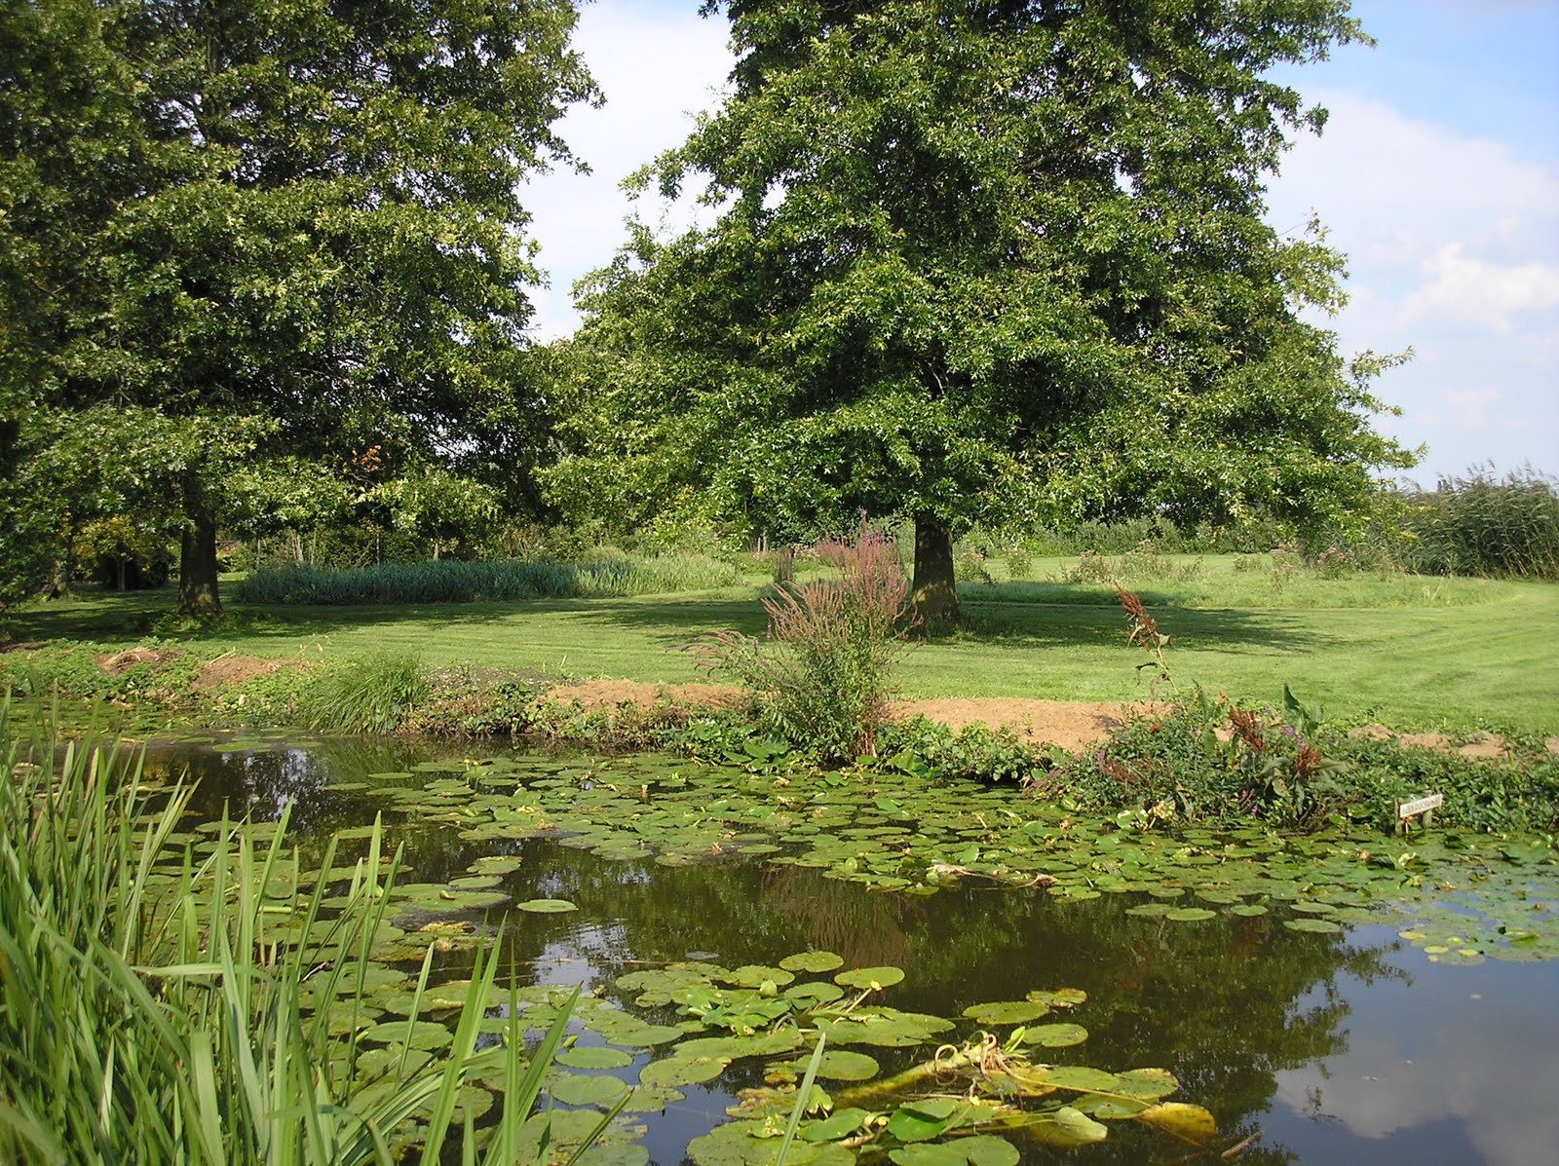

Inhoudsopgave

P. 1 – Voorkant

P. 2 – Inhoudsopgave

P. 3 – Vragen en antwoorden 2.1 en 2.2

P.4 - Vragen en antwoorden 2.1 en 2.2 + extra vraag

P.5 - Vragen en antwoorden 2.3 en 2.4

P.6 - Vragen en antwoorden 2.3 en 2.4

P.7 - Thuis opdracht

Vragen en antwoorden 2.1 en 2.2

1. Het centraal bureau voor statistiek (CBS) denkt dat er een kans is dat over enkele decennia de bevolkingsgroei tot stilstand komt. Hoe zijn ze tot deze conclusie gekomen?
*Op grond van veronderstellingen over de onzekerheidsmarges van de geboorte, sterfte, immigratie en emigratie.

2. Leg uit wat exponentiële groei is? Leg ook meteen uit wat lineaire groei inhoudt.
*Bij exponentiële groei neemt het in een vaste periode met een vaste groeifactor toe.
Bij lineaire groei neemt het aantal in een vaste periode met een vaste hoeveelheid toe.

3. Waarom is het model in Bron 2.4 eenvoudig?
*Het vereenvoudigt de werkelijkheid, en daarom is bron 2.4 eenvoudig.
De resultaten zijn zoals je kunt zien hier weergegeven in een grafiek.

4. Waarmee kan je modellen vergelijken? Leg dit uit.
*Modellen zijn er in soorten en maten. Elk model heeft zijn eigen domein dat het beschrijft, verklaart en waarvoor het voorspellingen doet. Deze modellen kunnen worden vergeleken om beter inzicht te kunnen verkrijgen bij de voorspellingen en de resultaten.

5. In Bron 2.2 zit een onzekerheidsmarge! Waarom en wat is dit?
*Dat komt door de beperkte betrouwbaarheid van de voorspellingen. Dat komt onder andere omdat politieke en economische ontwikkelingen, die veel invloed hebben op de groei, lastig te voorspellen zijn.

6. Welke voorspellingen gaf de Club van Rome?
*- De groeiende wereldbevolking vereist een steeds hogere voedselproductie.
- Natuurlijke hulpbronnen als olie en gas zullen snel uitgeput raken.
- Industrialisatie zorgt voor verdergaande milieuvervuiling.

7. Waarin vergisten de voorspellers van de Club van Rome zich? En waarom?
*De voorspellers vergisten zich in technologische en sociale ontwikkelingen. Na 1972 werden namelijk veel meer olie en andere energiebronnen opgespoord dan verwacht en veel meer gedaan aan het bestrijden van milieuvervuiling. Ook werden schaarse grondstoffen vervangen door kunststoffen.

8.Wie is Maltus en wat voorspelde hij?
*Maltus was een Britse econoom, hij voorspelde in 1798 een hongersnood op grote schaal.
De bevolkingsgroei zou exponentieel zijn, die van de voedselproductie lineair.

9. Wat is een doemscenario?
*Een voorstelling van de loop van de gebeurtenissen indien zich de meest rampzalige ontwikkelingen zouden voordoen die denkbaar zijn.

10. Wat kan je samenvatten in toekomstscenario’s
*Psychologische en economische factoren kun je niet voorspellen, maar wel samenvatten in toekomstscenario’s.

11. Leg uit wat een hiërarchisch scenario, het egalitaire scenario en het individualistisch scenario.
*In het hiërarchisch scenario hebben overheden grote invloed op het gedrag van de burgers. Er is in dit toekomstbeeld een vaste economische groei. In het egalitaire scenario gaat men uit van een algemene zorg voor natuur en milieu, en wordt de ‘economie van het genoeg’ toegepast.
Het individualistisch scenario, gaat uit van een zo groot mogelijke individuele ontplooiing, volkomen vrije marktwerking en een zo groot mogelijke economische groei.

12. Welk gebruik is sinds 1950 sterk gestegen?
*Het gebruik van plantaardig voedsel is sinds 1950 sterk gestegen.

13. Welke gevolg of welke gevolgen heeft het gebruik dat sinds 1950 is gestegen?
*De vraag naar tarwe, rogge of rijst zal toenemen als het gaat om een vraag naar voedsel.

14. Wat deed de Vlaming van Helmont in 1600?
*Rond 1600 nam de Vlaming van Helmont een wilgje van 2,5KG zette het in een pot met aarde en gaf het regelmatig water. Na 15 jaar woog hij de wilg opnieuw 82KG. In dezelfde tijd was de aarde in de pot maar 50 gram lichter geworden!

15. Leg uit hoe de Vlaming Van Helmont zijn uitkomst vond?
*De verklaring: fotosynthese, onder invloed van licht maken de bladgroenkorrels zuurstof en glucose uit water en kooldioxide uit de lucht.

16. Geef twee voorbeelden van elementen kringloop! Leg ook uit wat een elementen kringloop is.
*Koolstof- en de zuurstofkringloop zijn voorbeelden van elementkringlopen.
Elementkringlopen zijn kringlopen waarbij steeds een element centraal staat.

17. Geef m.b.v. de formule aan wat fotosynthese betekend. Leg ook uit waarom dit proces zo belangrijk is.
* 6CO2 + 6H2O ==> C6H12O6 + 6O2 oftewel kooldioxide+water → glucose + zuurstof
Door dit proces zet de natuur stikstof om in ammoniak en nitraat.

18. De atmosfeer bestaat voor ca 80% uit stikstofgas. Leg m.b.v. de stikstofkringloop uit hoe wij deze stikstof op de juiste manier binnen krijgen en waar we het voor nodig hebben.
*Planten zetten stikstof om in ammoniak en nitraat waardoor we het op de juiste manier binnen kunnen krijgen, voor onder andere eiwitten.

19. Wanneer is er sprake van intensieve landbouw?
*Als de akkerbouw sterk veranderd door het toepassen van kunstmest en de ontwikkeling van de mechanisatie.

20. Wat is groene revolutie?
* Door de nieuwe landbouw methodes komen er nieuwe soorten planten bij en nieuwe kwaliteiten, dit proces is nog steeds bezig. Dit noemen we de groene revolutie.

Extra vraag:

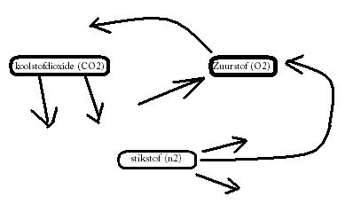

Vragen en antwoorden 2.3 en 2.4

1. Waarmee is de geschiedenis van de atmosfeer nauw verbonden?
*De geschiedenis van de atmosfeer is nauw verbonden met het ontstaan van het leven op aarde.

2. Wat bevatte de oeratmosfeer bijna niet?
*De oeratmosfeer bevatte oorspronkelijk bijna geen zuurstof.

3. Hoe produceerden de eerste levensvormen zuurstof?
*De eerste levensvormen produceerden via fotosynthese zuurstof.

4. Wat bereikte zo’n 350 miljoen jaar geleden een evenwicht?
*De productie van zuurstof door planten en de opname door dieren bereikte zo’n 350 miljoen jaar geleden een evenwicht.

5. Hoe beschermt de atmosfeer het leven op aarde?
* De atmosfeer fungeert als schild tegen puin uit de ruimte, filter voor gevaarlijke straling en als deken om de temperatuur leefbaar te houden. Gevaarlijke UV-straling, röntgenstraling en gammastraling uit de ruimte kunnen celprocessen ontregelen en soms zelfs kanker veroorzaken.
Zonder het natuurlijke broeikaseffect zou de aarde het grootste deel van de zonnewarmte terug de ruimte in kaatsen, de aarde zou dan zo’n -18 °C zijn, weinig leefbaar dus.

6. Waaraan maakte een meteorietinslag een einde en wanneer was dat?
*Een meteorietinslag maakte zo’n 65 miljoen jaar geleden mogelijk een einde aan het tijdperk van de dinosauriërs.

7. Wat kan mogelijk kanker als gevolg hebben?
*Als gevaarlijke ultraviolette straling, röntgenstraling of gammastraling het aardoppervlak bereikt en een levende cel binnendringt kunnen celprocessen ontregeld raken met mogelijk kanker als gevolg

8. Waarom zou de aarde een gemiddelde temperatuur van -19 graden Celsius hebben zonder natuurlijk broeikaseffect?
*Doordat de aarde de opgevangen zonnestraling dan grotendeels terug zou kunnen stralen naar de ruimte in de vorm van infraroodstraling (IR).

9. Hoe ontstaat lichaamswarmte? En hoe wordt deze gelijkmatig verdeeld?
*Lichaamswarmte ontstaat door de stofwisseling. De bloedsomloop zorgt ervoor dat de warmte gelijkmatig over je lichaam wordt verdeeld.

10. Wat is een regelsysteem? Geef een voorbeeld.
*De thermostaatwerking van het menselijk lichaam is een voorbeeld van een regelsysteem.
Het is een kringloop van energie en materie.

11. Leg uit dat de aarde een regelsysteem lijkt te hebben.
* De aarde heeft een regelsysteem. Dit systeem wordt gevormd door de atmosfeer en de oceanen, stromingen daarin verdelen de warmte. Het gaat hier om een stofkringloop (water) en een kringloop van materie (lucht) en energie (warmte).

12. Wat is het verschil tussen een elementkringloop en een stofkringloop?
*Bij een elementkringloop zit een element in steeds weer een andere stof. Maar bij een stofkringloop als de waterkringloop gaat het om steeds dezelfde stof die zich verplaatst.

13. Waarop heeft de aanwezigheid van vloeibaar water invloed?
*De aanwezigheid van vloeibaar water heeft een matigende invloed op temperatuurverschillen op aarde.

14. Hoe wordt zonnewarmte verdeeld?
*Rond de evenaar stijgt warme lucht op en door verdamping van water wordt zonnewarmte aan de omgeving onttrokken.

15. Leg uit dat een plant een buffer is in de koolstofkringloop.
*Planten zijn buffers: opslagplaatsen van koolstof uit de atmosfeer. Mensen en dieren geven via hun ademhaling juist koolstof aan de atmosfeer af.

16. Wat zijn wij (mensen) voor de koolstofkringloop?
* Mensen en dieren geven via hun ademhaling juist koolstof aan de atmosfeer af.

17. Waarom mislukte Biosphere II?
*De bufferwerking van de echte biosfeer kon niet goed genoeg worden nagebootst.

18. Waarom suggereren krantenkoppen dat het klimaat verandert?
*De laatste honderd jaar lijkt de gemiddelde temperatuur op aarde omhoog te kruipen.

19. Wat was de kleine ijstijd? En hoe wordt dit bevestigd?
*Een koele periode rond het jaar 1600, dit wordt bevestigd door onderzoek aan jaarringen van bomen.

20. Wat wisselt elkaar af volgens Wetenschappers?
*Wetenschappers hebben ontdekt dat langere koude perioden – ijstijden – en warmere perioden elkaar afwisselen. Het klimaat is dus van nature veranderlijk.

21. Wat zijn klimaat factoren?
*Factoren die het klimaat bepalen. Zoals Geologische factoren, astronomische factoren, atmosferische factoren en plotselinge gebeurtenissen.

22. Hoe kun je een klimaatmodel testen?
*Een klimaatmodel kun je op verschillende manieren testen. Het model moet zo bijvoorbeeld de tijdelijke klimaatverandering na een uitbarsting van een vulkaan goed kunnen nabootsen. Ook kun je gegevens over het klimaat van het verleden invoeren en het model laten voorspellen hoe het klimaat zich ontwikkelt.

23. Wat is het geheel van de atmosfeer?
*Oceanen, landmassa’s , biosfeer, land- en zeeijs waarin en waartussen transport en uitwisseling van energie plaatsvindt.

24. Leg het verschil tussen klimaatmodellen en weermodellen uit.
* Weermodellen zijn in zekere zin nauwkeuriger, omdat er niet heel ver vooruit moet worden gerekend. Het weerkan in korte tijd enorm variëren. Klimaatveranderingen gaan veel langzamer.

25. Welke kennis heb je nodig om een goed klimaatmodel te maken?
*Natuurkundige, scheikundige en biologische kennis is nodig. En vooral kennis over terugkoppelingen is belangrijk.

26. Wat is het verschil tussen negatieve en positieve terugkoppeling?
*Negatieve terugkoppelingen hebben een stabiliserend effect, positieve terugkoppeling hebben een destabiliserend effect.

27. Welke conclusie lijkt voor de hand te liggend?
*Versterkt broeikaseffect en temperatuurstijging gaan hand in hand.

28. Wat staat ondanks alle discussies vast?
*Het klimaat heeft grote invloed op de levensomstandigheden op aarde.

Thuis opdracht

2.1 – Waarom bestaat er een kans dat de bevolking in Nederland niet zal toenemen over enkele decennia volgend de CBS?
2.1 – Wat is een economisch model?

2.2 – Wat zijn de gevolgen van Groene revolutie? Is dit positief of negatief?
2.2 – Waardoor ontstaat fotosynthese? En wat doet het?

2.3 – Welke verandering kan water ondergaan in de waterkringloop?
2.3 - Waar geven planten af aan de atmosfeer? Wat geven organismen af aan de atmosfeer?

2.4 – Wat verwacht men voor het klimaat in de komende jaren?
2.4 - Wat kan ervoor zorgen dat er een klimaatverandering optreedt?

Gaiahypothese – noem een uitspraak voor en een tegen de Gaiahypothese.

